7月17日飞机舰船活动情况
7月17日，共核实外（台）飞机8批9架次、舰艇9艘次；含中国的全部三海活动共23条独立记录。统计按活动参与数量计，不等同于去重机体或舰体数。附图1展示当日核实窗口的整点参与量，时间未知记录不补造窗口。
一、重要军事动向
（1）澳大利亚EA-18G“咆哮者”电子攻击机1架次，在东海油气田海域执行电子侦察，核实活动窗口17:13—19:38[F05]。
（2）俄罗斯瓦良格号导弹巡洋舰1艘次，在北黄海执行远海训练，核实活动窗口20:42—22:07[F16]。
（3）菲律宾安东尼奥·卢纳号导弹护卫舰1艘次，在渚碧礁附近海域执行编队警戒部署，核实活动窗口02:16—04:41[F21]。
（4）马来西亚莱库号导弹护卫舰1艘次，在东海执行海上护航，核实活动窗口14:06—16:31[F23]。
中国当日核实活动：歼-16D电子战飞机1架次，在中沙群岛海域执行情报监视侦察，核实活动窗口11:59—13:24[F01]；歼-15T舰载战斗机1架次，在南海执行战备警巡，核实活动窗口14:17—16:42[F02]；075型两栖攻击舰1艘次，在南海北部执行两栖作战训练，核实活动窗口02:38—04:03[F11]；054A型导弹护卫舰1艘次，在黄海执行实弹射击训练，核实活动窗口05:56—07:21[F12]；056A型轻型护卫舰1艘次，在海州湾外海执行编队警戒部署，核实活动窗口17:02—19:27[F13]；075型两栖攻击舰1艘次，在济州岛西部海域执行联合巡航，核实活动窗口20:20—22:45[F14]。中国主要机舰活动见附图2。
二、重点态势分析
分析问题：澳大利亚EA-18G在东海ISR、南海电子侦察、黄海ISR后重现东海电子侦察，变化发生在地域分布还是任务标签？
统计口径：主线共7个证据日期、7条活动记录，参与数量合计10架次；同型或同级重复出现不等于去重实体数，无核实记录日期不计为零活动。[H01—H07]
截至2025年7月17日，EA-18G记录由东海情报监视侦察，转为南海电子侦察，再出现黄海情报监视侦察及东海电子侦察。变化同时发生在地域分布与任务标签，且东海再次出现时标签已不同，不能归纳为方向与任务的一一对应。全期7个证据日、7条活动记录，累计参与10架次；这些数量分别描述记录窗口、活动批次与参与规模，不代表10架不同机体，也不构成同一飞机连续转场的证据。[H01、H03、H05、H07]
第一阶段为2025年5月12日和21日，两日均记录东海方向情报监视侦察，其中21日地点为上海外海。12日02:27—04:52参与1架，21日20:31—22:56参与2架，合计2个证据日、2条记录、3架次。此阶段任务标签与方向保持一致，单条参与数量由1架变为2架；相邻第二阶段的累计参与量相同，却同时转向南海和电子侦察，因此阶段差别主要体现为任务与地域组合变化。[H01、H02]
第二阶段为2025年5月30日和6月12日，两日均为南海方向电子侦察，后者地点细化为南康暗沙海域。5月30日20:31—22:56参与1架，6月12日02:27—04:52参与2架，合计2个证据日、2条记录、3架次，与第一阶段同口径总量相同。变化在于东海情报监视侦察组合被南海电子侦察记录接续；6月13日第三阶段又出现黄海情报监视侦察，说明这种接续尚不能解释为任务功能被永久替代。[H03、H04]
第三阶段含2025年6月13日、18日和7月17日，共3个证据日、3条记录、4架次。6月13日成山头外海及18日黄海均为情报监视侦察，分别参与1架、2架；7月17日17:13—19:38在东海油气田海域参与1架电子侦察。相较第二阶段，本阶段内部由黄海ISR转为东海电子侦察；当日兼具第一阶段的东海方向与第二阶段的任务标签。两端相隔29天，中间28个日期无核实记录，不能据此串联连续转场或比较真实活动频率。[H05—H07]
英国国防部2023年第4版联合条令将SIGINT说明为源于电磁信号的情报，将ISR界定为统筹任务、采集及加工的活动和过程，并将英国RC135列为主要ISR平台。[E04]这为东海两种标签可能处于不同概念层次提供解释依据，但不能证明澳军实际采用该分类，也不能把记录中的电子侦察直接认定为某类SIGINT，更不能据平台能力补出干扰、电子攻击或采集成果。[H01、H07]
现有记录容许两种解释：不同活动批次的实际任务侧重发生交替，或ISR与电子侦察属于相容层次而被分别标注。5月12日与7月17日同属东海却标签不同，具有区分力，说明地域变化不足以独自解释标签变化。任务原句已核实，仍缺统一分类依据、原始任务指令和机体标识，无法判别功能替代、同批并存或同一机体转场。倾向确认记录组合改变，并保留标签相容解释；参与架次变化不等于物理机体数变化。[H01、H07]
本节引用与跨日证据索引
[E04] 英国国防部：《JDP 2-00 Understanding and Intelligence Support to Joint Operations 4th Edition》，公开上界2023-10-31，PDF第87页（印刷77）4.2、第96页（印刷86）4.15及RC135图注。https://assets.publishing.service.gov.uk/media/653a4b0780884d0013f71bb0/JDP_2_00_Ed_4_web.pdf
2025.5.12 EA-18G“咆哮者”电子攻击机1架次，在东海执行情报监视侦察，核实活动窗口02:27—04:52[H01]。
2025.5.21 EA-18G“咆哮者”电子攻击机2架次，在上海外海执行情报监视侦察，核实活动窗口20:31—22:56[H02]。
2025.5.30 EA-18G“咆哮者”电子攻击机1架次，在南海执行电子侦察，核实活动窗口20:31—22:56[H03]。
2025.6.12 EA-18G“咆哮者”电子攻击机2架次，在南康暗沙海域执行电子侦察，核实活动窗口02:27—04:52[H04]。
2025.6.13 EA-18G“咆哮者”电子攻击机1架次，在成山头外海执行情报监视侦察，核实活动窗口17:13—19:38[H05]。
2025.6.18 EA-18G“咆哮者”电子攻击机2架次，在黄海执行情报监视侦察，核实活动窗口20:31—22:56[H06]。
2025.7.17 EA-18G“咆哮者”电子攻击机1架次，在东海油气田海域执行电子侦察，核实活动窗口17:13—19:38[H07]。
三、外（台）机舰活动情况
（1）俄罗斯：飞机0批0架次，舰艇2艘次。
守护级导弹护卫舰1艘次，在南黄海执行防空反导训练，核实活动窗口17:24—19:49[F15]。
瓦良格号导弹巡洋舰1艘次，在北黄海执行远海训练，核实活动窗口20:42—22:07[F16]。
（2）加拿大：飞机0批0架次，舰艇1艘次。
金斯顿级近海巡逻舰1艘次，在宁波外海执行战备巡逻，核实活动窗口11:48—13:13[F17]。
（3）印度：飞机1批1架次，舰艇2艘次。
P-8I反潜巡逻机1架次，在南海南部执行反潜巡逻，核实活动窗口05:45—07:10[F03]。
加尔各答级导弹驱逐舰1艘次，在黄海中部执行战备巡逻，核实活动窗口05:34—07:59[F18]。
尼尔吉里级导弹护卫舰1艘次，在东海中部执行实弹射击训练，核实活动窗口08:52—10:17[F19]。
（4）日本：飞机1批1架次，舰艇0艘次。
E-767预警与控制机1架次，在南海执行预警指挥，核实活动窗口20:09—22:34[F04]。
（5）澳大利亚：飞机1批1架次，舰艇1艘次。
EA-18G“咆哮者”电子攻击机1架次，在东海油气田海域执行电子侦察，核实活动窗口17:13—19:38[F05]。
供应级综合补给舰1艘次，在海州湾外海执行海上护航，核实活动窗口11:10—13:35[F20]。
（6）美国：飞机1批2架次，舰艇0艘次。
B-52H战略轰炸机2架次，在东海执行远程轰炸训练，核实活动窗口08:14—10:39[F06]。
（7）菲律宾：飞机0批0架次，舰艇1艘次。
安东尼奥·卢纳号导弹护卫舰1艘次，在渚碧礁附近海域执行编队警戒部署，核实活动窗口02:16—04:41[F21]。
（8）越南：飞机1批1架次，舰艇1艘次。
苏-30MK2多用途战斗机1架次，在黄海执行联合巡逻，核实活动窗口02:27—04:52[F07]。
猎豹3.9级导弹护卫舰1艘次，在万安滩海域执行例行部署，核实活动窗口14:28—16:53[F22]。
（9）韩国：飞机1批1架次，舰艇0艘次。
F-15K多用途战斗机1架次，在南康暗沙海域执行对海突击训练，核实活动窗口20:31—22:56[F08]。
（10）马来西亚：飞机2批2架次，舰艇1艘次。
苏-30MKM多用途战斗机1架次，在南海执行战备警巡，核实活动窗口02:49—04:14[F09]。
苏-30MKM多用途战斗机1架次，在南海中部执行对海突击训练，核实活动窗口08:03—10:28[F10]。
莱库号导弹护卫舰1艘次，在东海执行海上护航，核实活动窗口14:06—16:31[F23]。
其他国家及台湾活动见附图4；美国活动另见附图3。所有活动均按节点当日核实集合统计。
四、美重要武器平台部署情况
当日核实的美国平台活动如下：B-52H战略轰炸机2架次，在东海执行远程轰炸训练，核实活动窗口08:14—10:39[F06]。这里只报告活动记载；同级舰艇名称不能识别单一舰体，现有记录不足以推断完整部署范围或确定意图。美国主要机舰活动见附图3。
五、次日关注重点
复核5月12日与7月17日现有任务原句所依据的分类规则及原始任务指令，查明两种标签能否并列描述一次活动；核对6月18日与7月17日的机体标识，并检查6月19日至7月16日观测覆盖，区分未观测与有观测但无核实记录。[F05]
F编号对应当日明细；附图1—4与正文采用同一当日核实集合。
附图1
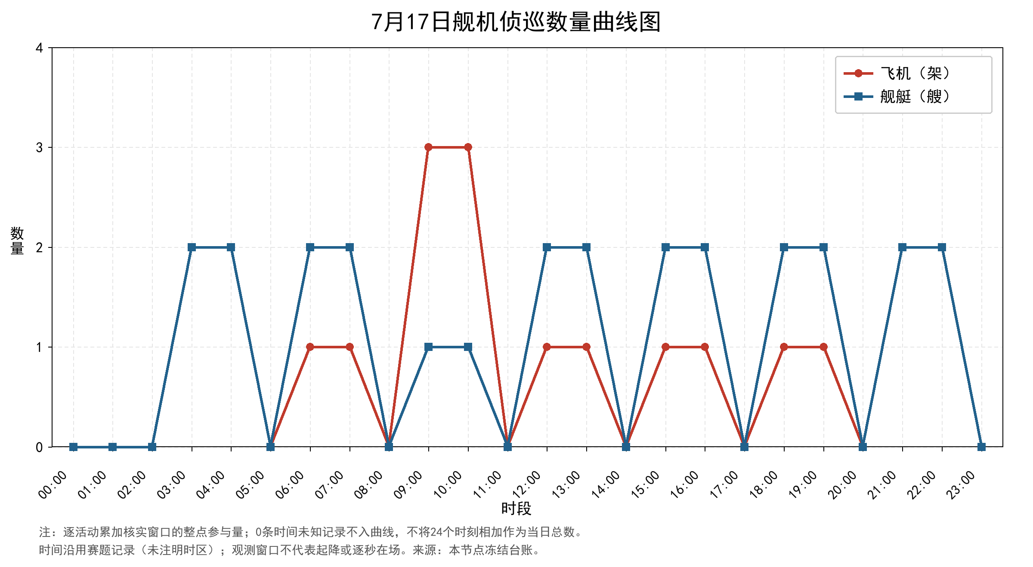
附图2
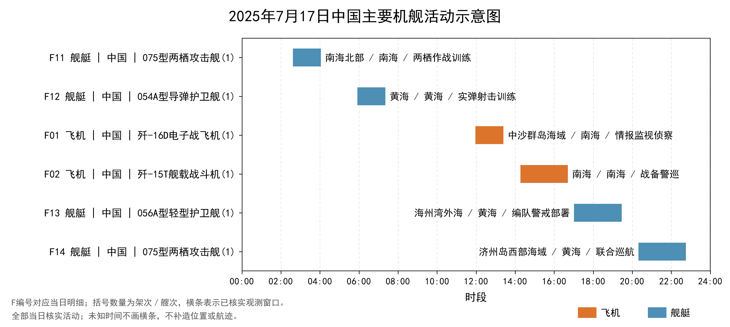
附图3
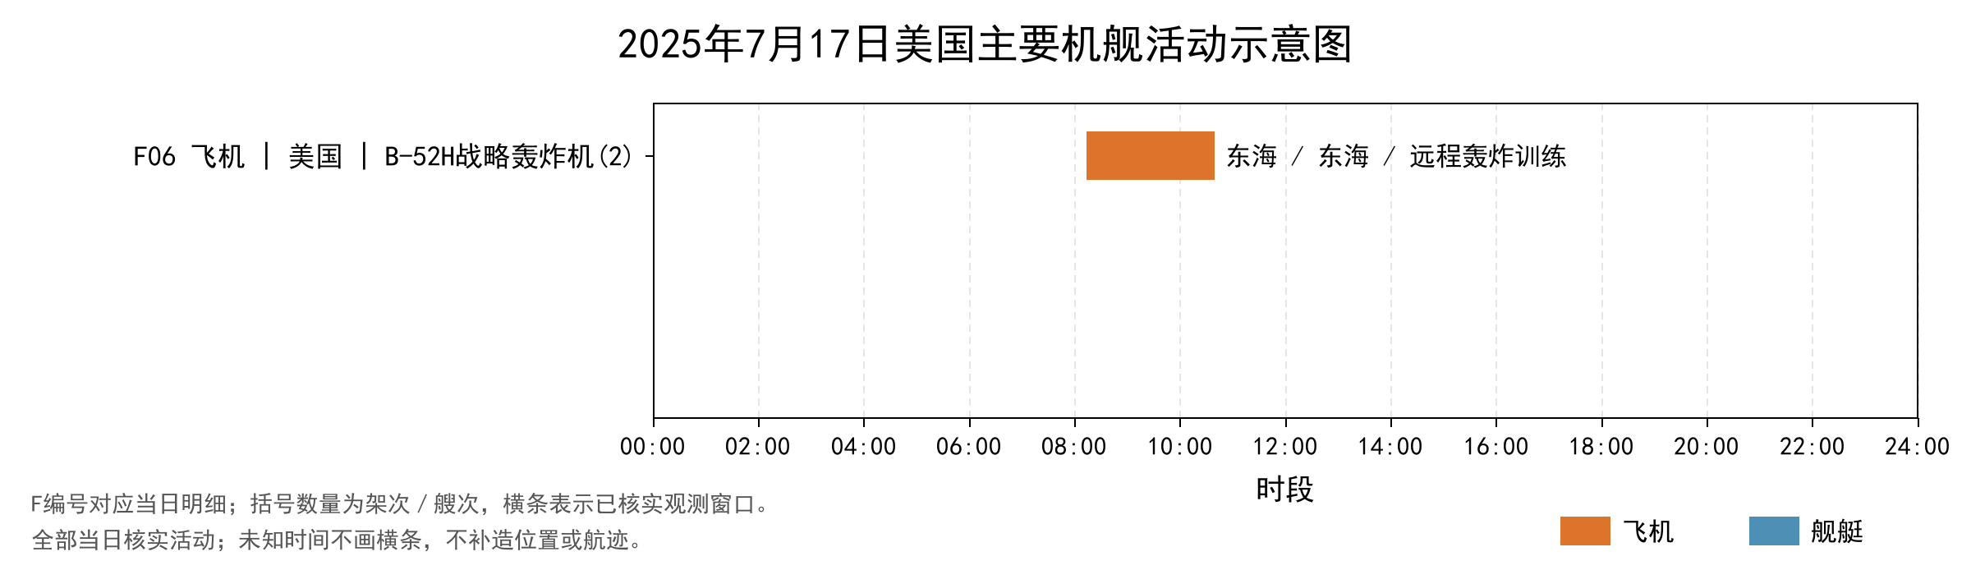
附图4
